**EMENDA Nº 06**

**MODIFICATIVA AO PROJETO DE LEI Nº 078/2021**

DATA: 01 de setembro de 2021

Modifica aos Anexos do Projeto de Lei nº 078/2021, que “dispõe sobre o Plano Plurianual – PPA do Município de Sorriso para o período de 2022 a 2025, e dá outras providências”**.**

**JANE DELALIBERA, PL** e vereadores abaixo assinados, com assento nesta Casa, com fulcro no § 5º do Artigo 126, do Regimento Interno, encaminham para deliberação do Soberano Plenário, a seguinte Emenda Modificativa ao Projeto de Lei nº 78/2021:

**Art. 1º** Acrescenta CARACTERIZAÇAO das AÇÕES ao Projeto de Lei nº 078/2021 abaixo especificada; **BENEFICIOS/AUXILIOS**, com objetivo de inclusão de benefícios ao servidor a ser concedido em lei especifica(vale alimentação, vale transporte...) Mediante acréscimo no descritivo da caracterização:

|  |
| --- |
|  |

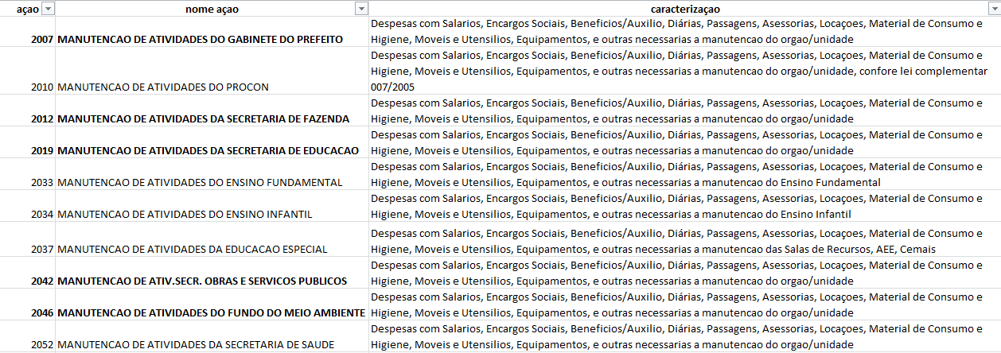

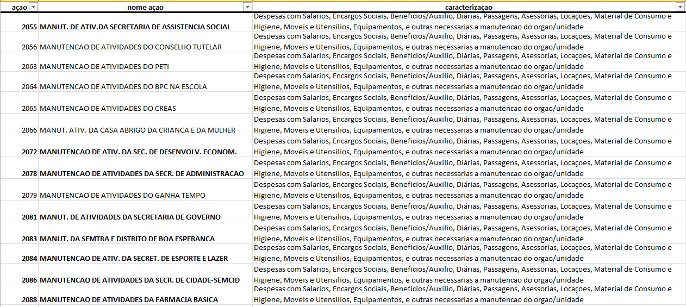

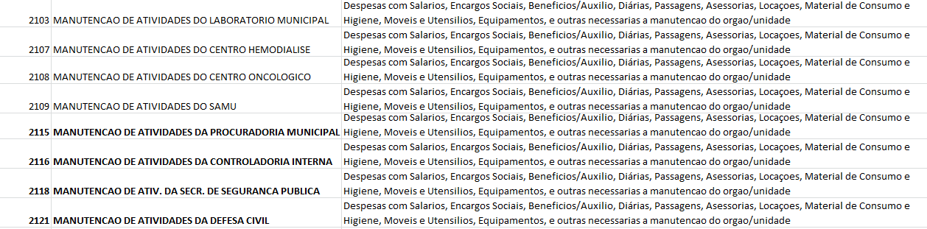

**Art. 2º** A presente emenda não impacta valores financeiros para alteração/supressão;

**Art. 3º** O Chefe do Poder Executivo procederá as alterações no Projeto de Lei nº 078/2021, adequando o Projeto de Lei e seus anexos, à Emenda proposta.

**Art. 4º** Esta Emenda MODIFICATIVA entra em vigor na data de sua publicação.

Câmara Municipal de Sorriso, Estado do Mato Grosso, em 01 de setembro de 2021.

|  |  |  |  |  |  |  |
| --- | --- | --- | --- | --- | --- | --- |
| **JANE DELALIBERA**  **Vereadora PL** | **DAMIANI**  **Vereador PSDB** | | **CELSO KOZAK**  **Vereador PSDB** | | **IAGO MELLA**  **Vereador Podemos** | |
| **ZÉ DA PANTANAL**  **Vereador MDB** | **MARLON ZANELLA**  **Vereador MDB** | | **RODRIGO MACHADO**  **Vereador PSDB** | | | **WANDERLEY PAULO**  **Vereador PP** |
|  | |  | |  | | |

|  |  |  |  |  |
| --- | --- | --- | --- | --- |
|  |  |  |  |  |
|  |  |  |  |  |
|  |  |  |  |  |

**JUSTIFICATIVA**

A Emenda Modificativa acima proposta, visa alterar a caracterização de diversas ações de secretarias com a finalidade de incrementar expressão benefícios/auxílios. Com a referida expressão, fica explícita a concessão de alguns benefícios ou auxílios que possam ser concedidos aos servidores públicos municipais como Vale Alimentação, Vale Transporte, dentre outros.

Esta reivindicação vem do Sindicato dos Servidores Púbicos Municipais, tendo em vista uma necessidade evidenciada junto aos servidores públicos municipais de Sorriso. Estão se completando três anos de seus vencimentos sem revisão geral, o que ocasionou uma enorme defasagem do poder aquisitivo dos servidores públicos municipais, pois há uma desproporção entre os seus vencimentos e a elevada inflação. Os produtos da cesta básica aumentaram de forma exorbitante, afetando drasticamente suas condições de manutenção.

O servidor público municipal, é aquele que está desenvolvendo a política pública na ponta. Atende o cidadão em todas as suas necessidades. Ajuda a organizar a cidade, as estradas, atende a saúde, a limpeza, a educação, a segurança, enfim um rol de ações fundamentais para uma cidade agradável de se viver. Precisa ser valorizado, cuidado, também, para que esteja em condições de fazer bem a política pública.

Desta forma, com a inclusão a expressão sugerida, fica garantida a possibilidade de garantir explicitamente, nesta peça orçamentária, a previsão de concessão deste benefício, que vem de encontro a uma necessidade do servidor público, com vistas de prover uma necessidade do servidor, amenizando o achatamento salarial e perdas do poder aquisitivo.

Desta forma, solicito o apoio dos nobres Edis em deliberar favoravelmente a matéria em questão.

Câmara Municipal de Sorriso, Estado do Mato Grosso, em 01de setembro de 2021.

|  |  |  |  |  |
| --- | --- | --- | --- | --- |
| **JANE DELALIBERA**  **Vereadora PL** | **DAMIANI**  **Vereador PSDB** | **CELSO KOZAK**  **Vereador PSDB** | **IAGO MELLA**  **Vereador Podemos** | |
| **ZÉ DA PANTANAL**  **Vereador MDB** | **MARLON ZANELLA**  **Vereador MDB** | **RODRIGO MACHADO**  **Vereador PSDB** | | **WANDERLEY PAULO**  **Vereador PP** |